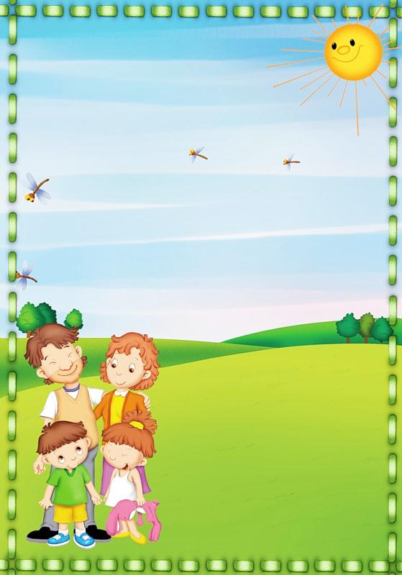**МУНИЦИПАЛЬНОЕ ДОШКОЛЬНОЕ ОБРАЗОВАТЕЛЬНОЕ УЧРЕЖДЕНИЕ**

**«ДЕТСКИЙ САД № 377 КИРОВСКОГО РАЙОНА ВОЛГОГРАДА»**

(МОУ детский сад № 377)

**Спортивно-оздоровительная**

**квест-игра**

**«Поищи и клад найди!»**

**с детьми старшего дошкольного возраста**

**Воспитатель: Иванова Елена Борисовна**

**Волгоград**

**Цель:** создание условий для активного отдыха детей и родителей, пропаганда и популяризация здорового образа жизни.

**Задачи:**

* формировать представление детей и родителей о том, как важно укреплять здоровье;
* формировать способность к взаимодействию с партнерами по игре;
* развивать выносливость, быстроту реакции, ловкость, координацию движений, бег, бросание мяча двумя руками и одной рукой в цель, прыжки через скакалку, перебрасывание мяча друг другу в движении;
* соблюдать правила игры;
* четко проговаривать считалки, диалоги в играх;
* создавать радостное, бодрое настроение на активном отдыхе.

**Оборудование:** обручи, флажки, дощечки для перешагивания, мячи большие и маленькие, кегли, 4 ведра, гимнастические палки, коврики для хождения, скакалки, мишени для бросания мяча, ключи-подсказки, шкатулка-клад, конверты с подсказками игры.

**Ход квест - игры:**

**Ведущий:** Слово "квест" означает "поиск". Это игровое приключение, игра, где участниками всегда предполагается задание, в котором необходимо что-то разыскать, например: предмет, подсказку, сообщение, чтобы можно было двигаться дальше. Сегодня вас ждет спортивно-оздоровительная квест-игра. В этой игре не обойтись без смекалки, логического мышления, эрудиции, а также ловкости, быстроты, координации и умения взаимодействовать с товарищами.

**Ведущий:** Ну, что, вы готовы к такой игре?

**Дети:** Все хотят соревноваться,пошутить и посмеяться,

Силу, ловкость показать и сноровку доказать.

Этой встрече все мы рады собрались не для награды.

**Ведущий:** Чтобы быть сильным и здоровым, что нужно делать по утрам?

**Все:**  Зарядку.

**Ведущий:** Вот мы с вами и начнем нашу оздоровительную игру с зарядки, и только после нее увидим первую подсказку.

**Все свободно располагаются по спортивной площадке**

**и делают зарядку под музыку**  **"Делайте зарядку, будете в порядке"**

**Ведущий:** Праздник спорта и здоровья начинаем мы сейчас! Всем ребятам мой привет. И такое слово: Спорт любите с детских лет, будете здоровы! Ну-ка, дружно, детвора крикнем все:

**Дети:** Физкульт-ура!

**Ведущий:** Дорога к кладу будет обозначаться стрелками, а все инструкции, как и с помощью чего найти клад вы обнаружите в тайных местах. Задача квест-игры : получить 5 ключей и одну помощь. Вы играть готовы?

**Все:** Да!

Команда находит стрелку и первую подсказку. В подсказке зашифрованная эстафета (на карточке изображены: 2 ведра, дно полное с шариками, другое ведро пустое и деревянная ложка). Нужно догадаться о цели эстафеты и приступить к игре, чтобы как можно быстрее отыскать ключ и следующую подсказку.

**1.** **Эстафета "Шарики".** Участники команды по парам выстраиваются в две колонны. Около каждой колонны стоит ведро с маленькими разноцветными шариками, на дне ткань, под ней ключ и следующая подсказка, напротив пустое ведро.

**Правила:** с помощью двух деревянных ложек перенести шарики из одного ведра в другое по одному шарику, передавая эстафету по очереди, пока ведро станет пустым и на дне окажется ключ.

**2. Эстафета.** Участники команды находят стрелку, вторую подсказку. В подсказке зашифрованная эстафета (перед ними 2 лягушки, далее болото, в конце болота тоже сидят 2 лягушки. "Чтоб подсказку вам найти нужно болото перейти, под последнюю кочку загляни и подсказку там найди"). Расшифровка подсказки: нужно с помощью двух кочек перебраться с одного берега на другой не наступая в болото. Встаем на одну кочку двумя ногами, а другую кладем рядом, перепрыгиваем и. т. д. Последний находит следующую подсказку и ключ.

**3. Эстафета "Кто самый меткий?"** Участники игры по стрелкам ищут эстафету, расшифровывают ее и встают парами.

**Правила:** нужно добежать с мячом до красной линии, остановиться и попасть мячом в мишень, забрать мяч и бегом вернуться назад к команде и передать мячи следующей паре. Последняя пора находит подсказку и ключ за мишенью.

**4. Эстафета "Полосу препятствий пройди и подсказку получи".** Участники команды расшифровывают следующую эстафету. Перед ними тоннель из обручей и мяч.

**Правила:** перебежать тоннель перекидывая мяч друг другу, и вернуться бегом назад, передавая мяч и эстафету следующему. В тайном месте участники находят следующую подсказку и ключ.

**5. Эстафета "Полосу препятствий пройди и подсказку получи".**

**Правила:** Пара одновременно бегут через тоннель обручей, добегают с мячами в руке, останавливаются и сильно прокатывают мяч вперед, стараясь сбить препятствие в виде кеглей. Последняя пара находит подсказку и ключ.

**6. Эстафета "Быстрый поезд".** Первый участник бежит к флагу, оббегает его, возвращается на место, за него хватается следующий участник и бегут вдвоём. Затем возвращаются и берут третьего, пока все не оббегут, последний забирает подсказку.

**7. Эстафета "Передал-садись".**

**Правила:** Играющие строятся за общей линией старта в колонну по одному. Впереди колонны лицом к ней на расстоянии 2-3 м. становится капитан команды. Все участники команды кроме капитана получают по мячу. По сигналу первый участник кидает мяч капитану, капитан ловит мяч и складывает его в корзину. Бросив мяч, этот игрок приседает. Затем второй участник команды бросает мяч капитану и приседает, затем третий и. т. д. Получив мяч от последнего игрока, капитан поднимает его вверх, а все игроки его команды вскакивают. Капитан находит ключ и подсказку.

**8. Эстафета "Собери солнышко".**

**Правила:** Первый бежит в конец площадки кладет обруч, возвращается назад, передает эстафету следующему, следующий бежит, кладет к обручу солнечный лучик - гимнастическую палку и возвращается передает эстафету следующему и. т. д. Затем команда получает подсказку.

**9. Эстафета "Прокати обруч".**

**Правила:** Прокатить обруч до кубика и вернуться бегом к следующей паре и передать эстафету. Затем команда получает подсказку.

**10. Подсказка.** Все получают подсказку после игры с прыгалками.

В итоге у каждой команды 6 ключей и подсказка (маршрут, где спрятан клад). Все отправляются на поиски клада.